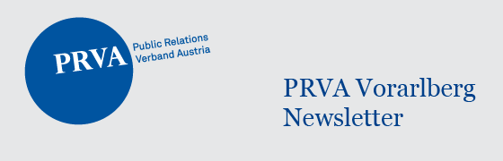

PR am Mittag: Feldkirch 800 - Eine Stadt mit einem außergewöhnlichen Jubiläum

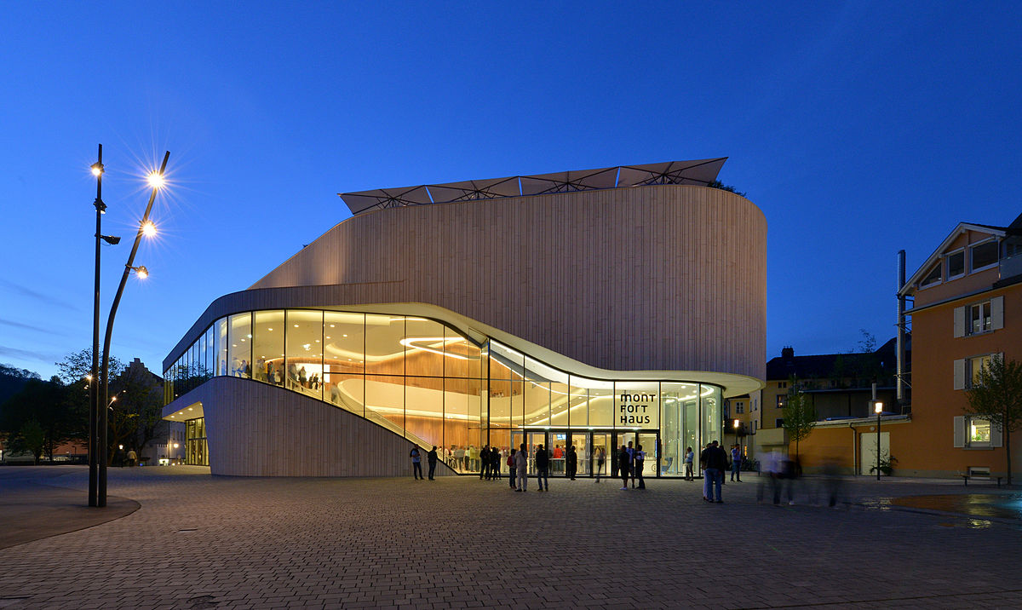

Sehr geehrtes PRVA-Mitglied,
liebe Kolleginnen und Kollegen,
das neue PRVA-Jahr startet in Feldkirch: Wir laden Sie zu unserem nächsten PR am Mittag, am 21. Februar ins Montforthaus ein. Das Stadtjubiläum "Feldkirch 800" im vergangenen Jahr war ein außergewöhnliches Event mit und für alle Feldkircherinnen und Feldkircher und über die Stadtgrenzen hinaus. Wir sprechen mit den PR- und Event-Verantwortlichen Susanne Backmeister, Edgar Eller und Katharina Berchtold über ihre Arbeit, Ziele und Visionen rund um diese Großveranstaltung.

> Hier erfahren Sie mehr

Kontakt
Mag. Caroline Egelhofer
Sie haben noch Fragen zur Veranstaltung? Gerne gebe ich Ihnen weitere Auskünfte. Bitte kontaktieren Sie mich:
vorarlberg@prva.at

